

地球科学与环境工程学院

课程设计报告书

课程名: 《土木工程概论A》

题 目： 浅谈跨海大桥中混凝土结构的耐久性

学 号： 2018114754

姓 名： 司书铭

指导老师： 刘钰

日 期： 2021.03.31

# 浅谈跨海大桥中混凝土结构的耐久性

## 摘要

混凝土结构的耐久性是影响跨海大桥运营安全和使用寿命的决定性因素，通过分析影响混凝土结构耐久性的诱导因素提出了采用高性能海工混凝土、混凝土保护涂层、阻锈剂等有效工程措施，以满足跨海大桥**120年安全使用期**的要求。同时采用新型测绘手段——**北斗导航卫星系统**对大桥进行变形监测。

## 关键词

跨海大桥； 混凝土结构稳定性； 因素； 措施； 变形监测

# Durability of concrete structure in sea-crossing bridge

## Abstract

The durability of concrete structures is a decisive factor affecting the operational safety and service life of cross-sea bridges. Through analysis of the inducing factors that affect the durability of concrete structures, effective engineering measures such as the use of high-performance marine concrete, concrete protective coatings, and rust inhibitors are proposed to meet the requirements of the 120-year safe use period of the cross-sea bridge. At the same time, the Beidou satellite positioning system is used to monitor the deformation of the bridge.

## Key words

sea-crossing bridge; durability of concrete structure factors; measures; deformation monitoring

目录

浅谈跨海大桥中混凝土结构的耐久性 2

摘要 2

关键词 2

Durability of concrete structure in sea-crossing bridge 2

Abstract 2

Key words 3

0 引言 6

1 跨海大桥耐久性影响因素 6

2 采取措施 7

2.1 提高混凝土性能 7

2.2 混凝土外部保护 8

3 混凝土结构耐久性模型分析 9

3.1 混凝土中钢筋腐蚀的机理 9

3.2 氯离子侵入过程模型 10

4 基于北斗卫星定位系统对跨海大桥进行变形监测 11

4.1 利用北斗卫星定位系统对跨海大桥进行变形监测的必要性 11

4.2 基于全球导航卫星系统对跨海大桥进行变形监测的可行性 11

4.3 基于北斗卫星定位系统对跨海大桥变形监测的施工方案 12

5 总结 13

参考文献 15

## 0 引言

如今，我国沿海地区经济发展迅猛，路网建设已趋于完善，城市与城市之间的人员流动越来越大。以青岛为例，青岛主城与黄岛区经济往来密切，但因为胶州湾的存在，人们往往需要多花费几个小时绕行。修建跨海大桥则可以大大缩短两岸人们出行的时间。跨海大桥作为一项大型基础工程，人们希望能使用更长时间，业界一般要求跨海大桥至少有120年的安全使用期。但在海洋环境下，混凝土等都很容易产生损坏，这将导致桥梁的使用年限大大缩短。[[1]]耐久性设计是保证结构使用年限的重要手段。混凝土结构的耐久性是在使用期限内、在环境因素的作用下结构与构件的性能能够满足适用性与安全性的能力。耐久性设计首先需要对所在地的环境进行详细勘测，根据勘测结果在设计的各个阶段考虑当地环境对大桥耐久性的影响。[[2]]

## 1 跨海大桥耐久性影响因素

跨海大桥的施工条件恶劣，**台风多、潮差大、潮流急、冲刷深、腐蚀强、浅层气**（如图1-1所示）……这些都将影响桥梁混凝土结构的耐久性。[[3]]

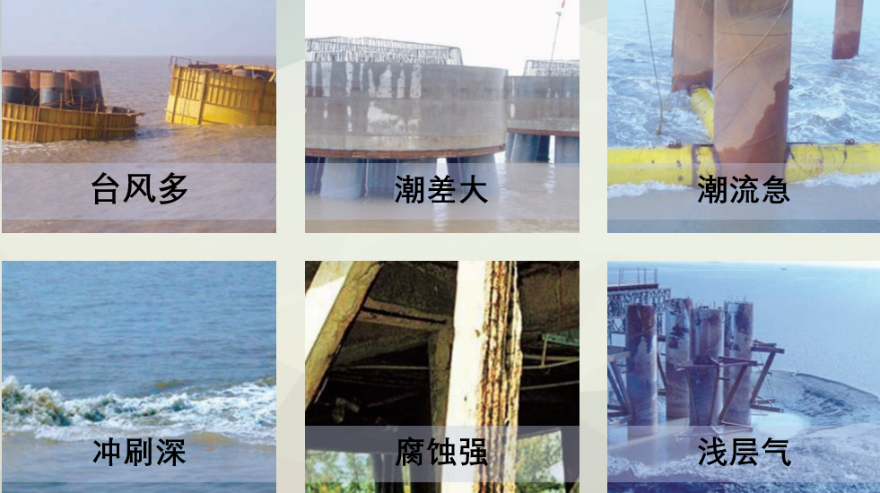

图1-1 施工环境

虽然跨海大桥的施工环境复杂，但是使得混凝土劣化进而影响混凝土结构耐久性的方式可以概括为以下几种：

（1）混凝土**表层碳化**引起钢筋锈蚀。外部 CO2 进入混凝土内部引起混凝土的碳化。干燥的环境有利于碳化反应的进行，而潮湿的环境有利于钢筋锈蚀。因此干湿交替是最棘手的环境问题。

（2）**氯离子侵入引起的钢筋锈蚀**。包括外部海洋氯离子向混凝土内部迁移和钢筋表面由氯离子诱发的钢筋电化学锈蚀过程。氯离子侵入混凝土的方式主要有：毛细管作用、渗透作用、扩散作用和电化学作用。这一因素是影响跨海大桥混凝土结构耐久性的关键。[[4]]

（3）**盐类作用**。包括物理与化学两个方面。物理作用是在外部干湿交替作用下，孔隙溶液的盐类结晶过程对材料造成的力学破坏；化学作用主要指盐类与水泥水化产物发生化学反应，对材料的长期稳定性产生不利影响。

（4）**混凝土内部膨胀反应**。主要包括碱活性骨料和孔隙溶液之间的**碱-骨料反应**，它们的产物可通过体积膨胀对材料造成破坏作用。目前对内部膨胀反应的工程措施，主要通过控制骨料的碱活性和水泥的含碱量来实现。[[5]]

## 2 采取措施

在上述影响因素中，**氯离子侵入**是影响混凝土耐久性的**关键因素**，接下来我将从以下几点介绍如何降低氯离子侵入对混凝土结构耐久性的影响。

### 2.1 提高混凝土性能

在跨海大桥桥墩中，一般使用高性能海工混凝土。高性能混凝土就是在混凝土内掺加了**粉煤灰、磨细矿渣、硅粉**等复合矿物掺合料以及与之相匹配的高效减水剂，使混凝土具有高流态自密实性能且通过降低用水量使硬化后的混凝土内部孔隙减少，可以增加混凝土的密实度以消除混凝土表面及内部缺陷，同时充分发挥不同掺合料的作用，达到叠加效应，满足水化热低和抗氯离子渗透的要求。

对于高性能混凝土，有以下几点配合比设计原则：

1.**水胶比选择**。研究表明，随着水胶比的**降低**，混凝土的抗压强度越高，抗氯离子扩散系数越低；[[6]]

2.**胶凝材料组成**。混凝土中单掺适量**粉煤灰、磨细矿渣粉**可明显改善混凝土的工作性，提高混凝土的后期强度发展，提高混凝土的体积稳定性与抗氯离子渗透性。

3.**粗集料最大粒径**。为提高混凝土保护层抗氯离子渗透能力，粗集料最大粒径应小于保护层厚度。

### 2.2 混凝土外部保护

#### 2.2.1 提高混凝土保护层厚度

氯离子在混凝土中的浓度是随混凝土厚度的增加而减小，说明增加混凝土保护层厚度，对于减缓氯离子的渗透量是很有效的。但是保护层厚度并**不能不受限制地任意增加**。当保护层厚度过厚时，由于混凝土材料本身的脆性和收缩会导致混凝土保护层出现裂缝反而削弱其对钢筋的保护作用。

#### 2.2.2 混凝土保护涂层

完好的混凝土保护涂层具有**阻绝腐蚀性介质与混凝土接触**的特点，从而延长混凝土和钢筋混凝土的使用寿命。然而，大部分涂层本身会在环境的作用下老化，逐渐丧失其功效。[[7]]

#### 2.2.3 涂层钢筋

**环氧涂层钢筋**是采用特殊的表面处理技术和特殊的高压静电喷涂方法，在钢筋的金属体上形成均匀的、有一定厚度的**环氧树脂保护层**，使产品同时存在优良的物理特性和化学稳定性。但钢筋环氧涂层的存在会部分**削弱钢筋与混凝土的粘结强度**，使钢筋混凝土结构的整体力学性能有所降低；施工过程中对环氧涂层钢筋的保护要求极其严格，加大了施工难度；另外成本的明显增加也使其推广应用受到制约。

#### 2.2.4 阻锈剂

在严重腐蚀环境作用下，可在使用优质耐久混凝土的基础上，在混凝土中掺入钢筋阻锈剂。混凝土越密实，钢筋阻锈剂的防护效能就越高。对于难以采用涂层防护的预应力钢筋和钢索的保护，在混凝土或灌浆中掺加钢筋阻锈剂是有效的防护方法之一。

#### 2.2.5 阴极保护

在装有外加电流阴极保护系统的混凝土中，带负电的氯离子被阴极(钢筋)排斥，并朝着辅助阳极的方向运动，在辅助阳极表面上失去电子被氧化形成氯气，从而起到防止锈蚀的作用。采用阴极保护技术防止钢筋受到腐蚀，从而避免腐蚀产物对混凝土产生巨大膨胀作用而开裂，这是一种十分可靠和有效的技术。[[8]]

## 3 混凝土结构耐久性模型分析

### 3.1 混凝土中钢筋腐蚀的机理

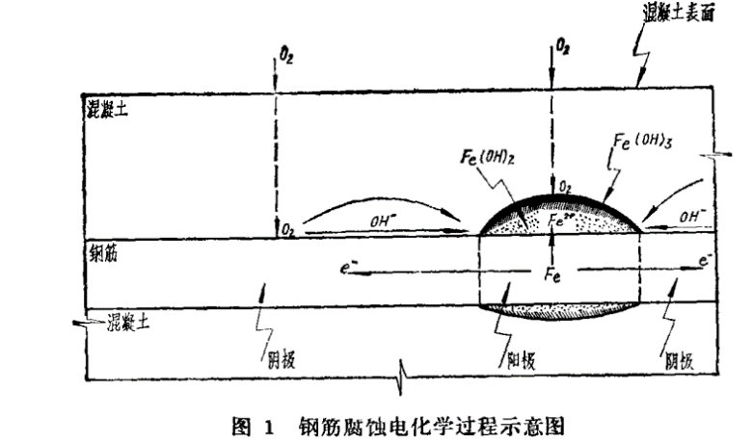

图3-1 腐蚀电化学过程示意图

混凝土中钢筋的腐蚀一般为**电化学腐蚀**。当氯离子侵入, 混凝土环境碱性降低或受拉开裂等因素造成全部或局部地破坏了钢筋表面钝化状态时, 钢筋表面不同部位出现较大的**电位差**, 形成阳极和阴极在一定的环境条件下( 如氧和水的存在),钢筋开始腐蚀。如图3-1所示为钢筋混凝土长期受氯离子侵蚀所进行的反应，其化学方程式可表示为：[[9]]



### 3.2 氯离子侵入过程模型

氯离子在混凝土中的扩散过程主要由氯离子的扩散系数来表征。根据**FICK定律**易列出氯离子在纯扩散条件下的迁移流量可表示为：



在式3-1的基础上考虑氯离子扩散系数D随**时间**的变化以及**结构缺陷**影响，新的扩散方程可以写为：



利用3-2式，通过迭代的方法可以预测出大桥的使用寿命。[[10]]

## 4 基于北斗卫星定位系统对跨海大桥进行变形监测

### 4.1 利用北斗卫星定位系统对跨海大桥进行变形监测的必要性

在上文中分析了跨海大桥混凝土结构耐久性的影响因素、措施以及分析了腐蚀模型，但在现实中环境更加复杂，有更多的不可控因素，为了保证桥梁的安全运营，就需要准确的**桥梁变形监测系统**来进行监控。变形监测一般用传统的大地测量方法，即运用经纬仪、测距仪、水准仪、全站仪等常规测绘仪器，通过对桥梁进行测角、边、水准等方法来测量桥梁的变形量。大地测量法的理论和方法比较成熟，观测成果也比较可靠，但是需要人工来进行手动测量，数据采集效率低，而且容易受天气影响，难以满足实时监测。

近些年随着科技不断进步，**全球导航卫星系统**发展日益成熟。许多大跨径的悬索桥、斜拉桥等都开始使用卫星定位技术来进行变形监测。使用卫星定位进行跨海大桥变形监测的优点在于：（1）测量时基本不受天气的影响，可以全天候观测；（2）变形点可以自由设置，无需考虑通视；（3）从数据采集到数据处理可实现自动化作业，大大降低人员工作量。

我国自主研发的**北斗卫星导航系统**也已完成全球组网，开始为各行各业提供精确的位置服务。中海达卫星导航技术股份有限公司、南方测绘等国内的测绘公司也开始研制生产基于北斗卫星导航系统的测绘仪器与处理软件。且大型跨海大桥作为国家大型工程，其监测系统势必要用我国**自主研发**的系统，所以基于北斗卫星导航系统进行的高精度变形监测也得到了越来越广泛的应用。

### 4.2 基于全球导航卫星系统对跨海大桥进行变形监测的可行性

不同的GNSS（全球导航卫星系统）测量方法有不同的测量精度，常见的GNSS测量包括：静态相对定位，实时动态相对定位，精密单点定位等。其中静态相对定位测量技术运用了差分的技术，通过基准站与变形点联测，将观测值做差可以消除许多误差，从而可以得到精密的相对点位坐标（如图4-1所示）。在实际测绘工作中，**静态相对定位技术**的测量精度可达到**毫米级**，满足跨海大桥变形监测精度要求。[[11]]

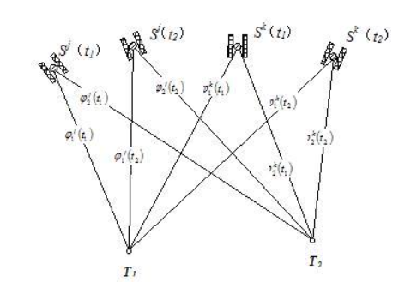

图4-1 静态相对定位示意图

### 4.3 基于北斗卫星定位系统对跨海大桥变形监测的施工方案

东海大桥的变形监测采取了GNSS（全球导航定位系统）监测手段，但他们仍然采用美国的GPS系统。但中国的北斗卫星定位系统的监测原理与美国的GPS系统是相似的，施工过程也基本相同。因此我们可以借鉴之前的施工方案来指导利用北斗卫星定位系统对跨海大桥变形监测的施工。[[12]]

（1）**参考站安装**

根据相对定位测量原理，需要预先在大桥附近选取几个参考站，用于消除部分测量误差，提高测量精度。在参考站上固定北斗双频接收机，以提升相位中心的稳定，进而提高精度。需要注意的是，参考站的选择需要尽量避开高压线等有强电流强磁场的地方，从而避免信号多路径效应带来的影响。

（2）**变形点安置与监测**

对于跨海大桥的变形监测，我们主要关注各个变形点的水**平位移、竖直位移以及挠度变化**。[[13]]

对于**墩台**部分，将变形点设置在桥墩上，定期对这些测点进行测量，得到其相对于基准点的高差值来求得测点的高程，这就是墩台的竖直位移测量。并根据不同时间测量到的测点的高程进行对比分析研究，掌握墩台沉降中存在的规律，做出下一步措施。还需要对墩台测点进行沉降和倾斜角度监测，进行倾斜角度监测的时候要对两个方向上的倾斜都进行测量。对墩台实施水平位移监测要对每个墩台沿桥梁的轴线方向上所产生的水平位移即为水平位移。在这两者之中，水平位移监测相对更加重要。

对于**塔柱**部分，桥梁的塔柱在自身荷载和外力的作用下非常容易发生变形，为了防止桥梁的安全状况受到影响就要对塔柱进行定期监测，分析塔柱的受力状况和变形规律，把握桥梁的安全状况。桥梁塔柱变形监测包括：塔顶的水平位移监测、塔体变形观测、桥塔倾斜监测、桥塔挠度监测、桥塔伸缩量监测。

对于**桥面的挠度**监测，当桥梁梁体受到的荷载的时候就会发生形变，当挠度变化大于设计值时桥梁内部的应力就会处于危险之中，从而对桥梁的正常使用产生其他后果，对安全行车造成影响，会使桥梁在设计使用年限之前就发生破坏。

（3）**数据传输与分析展示**

跨海大桥总长度都是几十公里，各个变形监测点采用传统的数据传输方法无法保证数据传输的质量，在此处可采用光纤通讯技术解决。通过光纤将参考站与各个变形监测点的数据一起传输到控制中心的服务器中，利用基线解算软件实时求解各个变形监测点的位置变化，绘制出如图4-2所示的变化图，以供相关人员对跨海大桥混凝土进行变形控制。

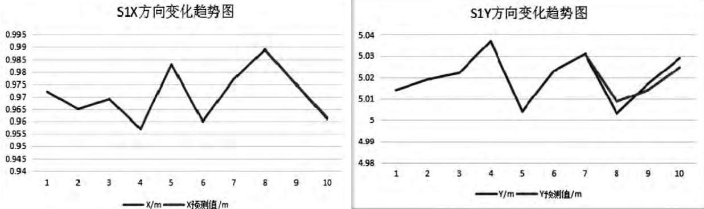

图4-2 变形监测点变化趋势图

## 5 总结

作为一名测绘工程专业的学生，在此之前几乎没有土木工程知识的基础。我们是第一个上台展示的小组，准备的时间并不充足。我们担任选题任务的几个组员在图书馆中找寻素材，我发现跨海大桥是一个比较好的研究领域。本人的家乡也在山东，亲身体验过胶州湾跨海大桥的魅力；十三五计划期间，我国更是修建了世界瞩目的港珠澳跨海大桥，在未来随着各个领域的进步，势必会修建更多的跨海大桥。

经过讨论，我们确定下了研究的课题。接着我们各自研究跨海大桥中的几个关键技术，我也定下了“跨海大桥中混凝土结构的耐久性”这一选题。通过在中国知网、谷歌学术以及图书馆中查阅资料，我确定了我的研究思路。首先需要介绍跨海大桥的耐久性受哪些**因素制约**，在此基础上谈一谈现阶段我们可以采取哪些**措施**来延长跨海大桥钢筋混凝土的使用寿命；定性分析完成后，还需要通过建模来模拟混凝土腐蚀过程，从而**预测安全使用期**；最后，我发现测绘工程中的GNSS（全球导航定位系统）测量技术可以用于跨海大桥的**变形监测**，进而对混凝土的结构进行变形控制。

经过这次课题研究，我在以下几个方面有了收获：

1. 学习了基础的土木工程知识。对钢筋混凝土有了一定的了解，学到了如何提高混凝土结构的耐久性。
2. 对于桥梁工程有了一定的认识。为了研究好跨海大桥，我也对桥梁的类别，组成结构等进行了学习。学习到斜拉桥、悬索桥等各自的特点、优势与缺陷。了解了在海上如何进行施工。
3. 在看到许多有关混凝土耐久性的文献中都有关于混凝土结构的变形监测与控制，但却并没有很详细地介绍变形监测手段。而在测绘领域的期刊文献中，我找到了桥梁变形监测的手段，但介绍的多是利用传统的测绘手段，也有一些是利用美国的GPS卫星定位系统来进行现代化变形监测。但是随着我国北斗卫星定位系统全球组网完成，我们也有了自己的定位手段，所以我结合卫星定位原理，参照以往论文尝试介绍基于北斗卫星定位系统对跨海大桥变形监测的施工方案。

除此之外，在此次课题讨论中，我也发现了以下不足之处：

1. 在进行小组选题分工时，主要考虑了跨海大桥中有哪些关键技术，却忽视了每个部分之间的联系。
2. 在提升混凝土结构耐久性的措施中，只是定性介绍改善方法，并没有从混凝土结构基本原理出发来详细阐述。

## 参考文献

1. [] 阙磊,李健.跨海大桥混凝土结构耐久性设计措施分析[J].工程技术.2019(17):68-70
2. [] 杨雁,杨辉.跨海大桥桥墩基础耐久性设计与施工技术[J].施工技术与应用.2016-03:88-90
3. [] 陈涛.杭州湾跨海大桥混凝土结构耐久性解决方案[J].科技导航.2009:02.49-56
4. [] Mark G. Stewart,David V. Rosowsky.STRUCTURAL SAFETY AND SERVICEABILITY OF CONCRETE BRIDGES SUBJECT TO CORROSION[J].J. Infrastruct. Syst. 1998.4:146-155
5. [] 王胜年,苏权科,范志宏,李全旺,周新刚,李克非.港珠澳大桥混凝土结构耐久性设计原则与方法[J].土木工程学报.2014-47(6):1-8
6. [] 李克非,苏权科,王胜年.港珠澳大桥混凝土结构耐久性评估与再设计[M].北京:人民交通出版社,2016:33-37
7. [] Department of Civil, Surveying and Environmental Engineering, The University of Newcastle, Rankin Drive, Newcastle.Structural reliability of concrete bridges including improved chloride-induced corrosion models[J].Structural Safety 22 (2000) 313-333
8. [] 谭克俊.跨海桥梁混凝土结构耐久性设计[J]城市道桥与防洪.2012(12):72-74
9. [] 刘西拉,苗街柯.混凝土结构中的钢筋腐蚀及其耐久性计算[J].土木工程学报.1990-23(4):69-78
10. [] 余红发,孙伟,郡良慧,麻海燕.混凝士使用寿命预测方法的研究I一理论模型[J].硅酸盐报.2002-30(6):686-690
11. [] 黄丁发.卫星导航定位原理[M].武汉:武汉大学出版社
12. [] 董晓辉.浅谈 GPS 技术在桥梁工程的变形监测的应用[J].黑龙江交通科技.2019-10:81-85
13. [] 沈志.基于北斗系统的大跨径桥梁变形监测研究研究[D].沈阳:沈阳建筑大学出版社,2020